Cribas, cotas y estructuras modulares de los primos — v3
  - Versión con figuras, ejemplos y anexo de cálculo
Autor: Víctor Manzanares Alberola (VMA)
09/09/2025

Resumen de mejoras
- Figuras 1–4 insertadas.
- Ejemplos numéricos ampliados (sección 2.2).
- Anexo de cálculo con script (Python) para L(n), m(n), L(n)−m(n).

Tabla de contenidos (actualizar en Word)
En Word: Referencias → Tabla de contenidos → Actualizar toda la tabla.

2) Cotas de salto y criterio — ejemplos ampliados
n=1000: L(n)=38, m(n)≈22.75 → L−m≈15.25
n=5000: L(n)=77, m(n)≈50.81 → L−m≈26.19
n=20000: L(n)=148, m(n)≈101.59 → L−m≈46.41
n=100000: L(n)=323, m(n)≈227.14 → L−m≈95.86
Nota: m(n) usa la suma hasta K=floor(floor(sqrt(n))*9/24) y se trunca a i!≤100 para eficiencia; es una sobreestimación conservadora.
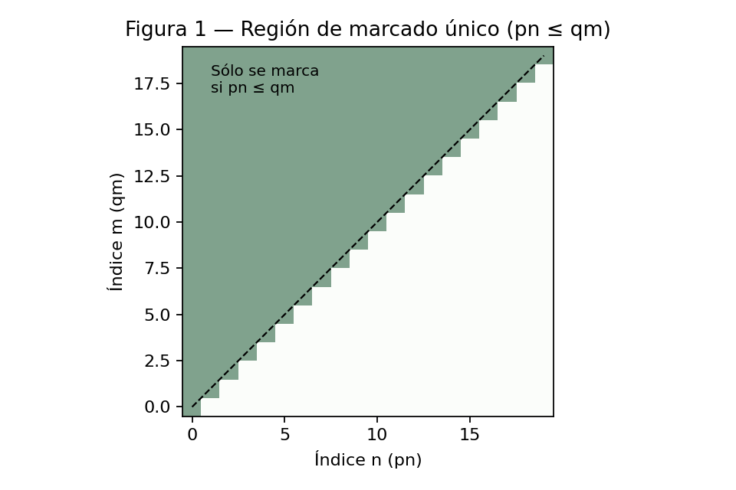
Figura 1 — véase texto para interpretación.
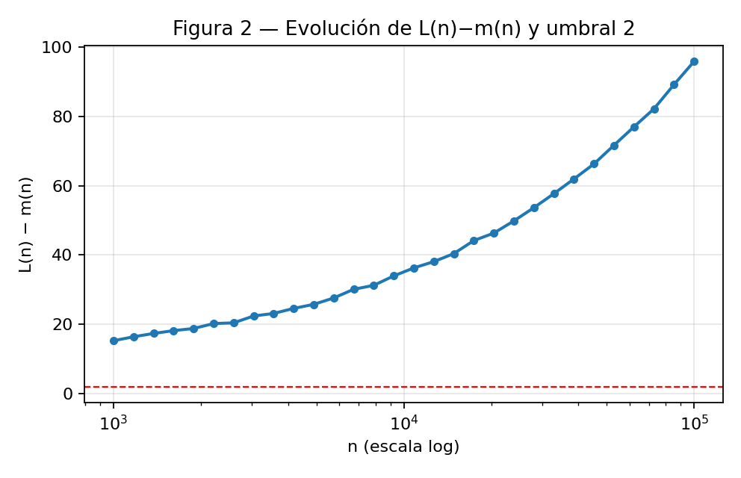
Figura 2 — véase texto para interpretación.
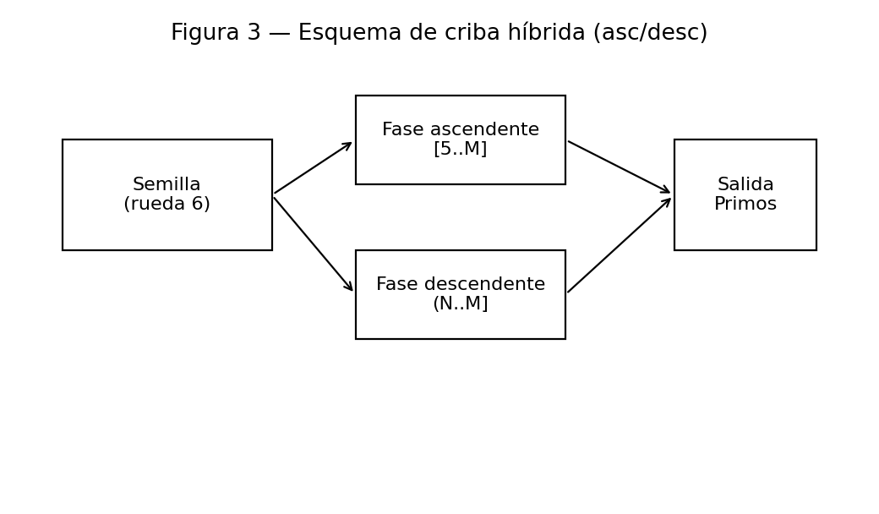
Figura 3 — véase texto para interpretación.
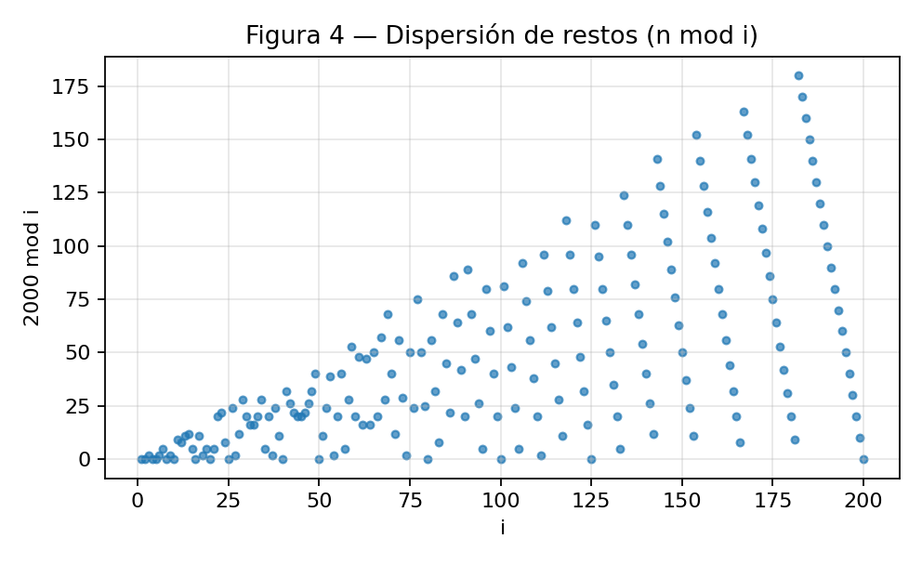
Figura 4 — véase texto para interpretación.

Anexo E — Script de cálculo (L, m y L−m)
import math
E_MINUS_2 = math.e - 2.0
def L(n):
return int(math.sqrt(n+3)) + 7
def K(n):
return int(int(math.sqrt(n)) * 9/24)
# precompute factorial inverses up to 200
fac = [1.0]
for i in range(1,201):
fac.append(fac[-1]/i)
def m(n):
Kmax = max(2, K(n))
Kmax = min(Kmax, 200)
root = math.sqrt(n+3)
s = 0.0
for i in range(2, Kmax+1):
s += root * fac[i]
return s
for n in [1000, 5000, 20000, 100000]:
print(n, L(n), m(n), L(n) - m(n))

